ИНФОРМАЦИОННЫЙ БЛАНК

по должности «ПРЕПОДАВАТЕЛЬ»

Ф.И.О. Тимофеева Саргылана Кэнчэровна
Место работы_г. Вилюйск, Вилюйский улус Республики Саха (Якутия).
ГБПОУ РС (Я) «Вилюйский педагогический колледж имени Н.Г.Чернышевского».
Стаж работы – 42 года, в педагогическом колледже – 24 года.
Заявленная квалификационная категория - высшая
№ | Наименование критерия по экспертной оценке профессиональной деятельности преподавателя |  | Содержание информации для экспертной оценки профессиональной деятельности преподавателя
1. | Результаты повышения квалификации по профилю педагогической деятельности в межаттестационный период |  | - Удостоверение о краткосрочном повышении квалификации в учебном центре Финконт по курсу "Бухгалтерский учет и налогообложение в бюджетных, автономных и казенных учреждениях 2016; правовые и финансовые аспекты" (в объеме 72 часа) в г. Санкт Петербург март 2016 год.  - МО РС(Я) ГБПОУ РС(Я) ВПК Удостоверение о краткосрочном повышении квалификации по теме « Инклюзивное образование как рерурс развития коррекционно-развивающего образования» (в объеме 72ч.) 13.10.2017г.  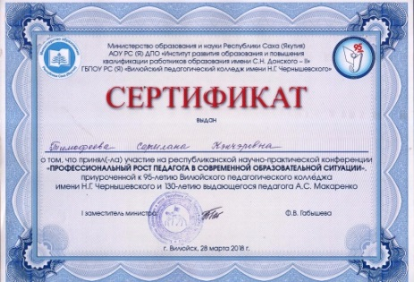  - Сертификат об участие на республиканской научно-практической конференции при ВПК "Профессиональный рост педагога в современной образовательной ситуации" 28 марта 2018 года  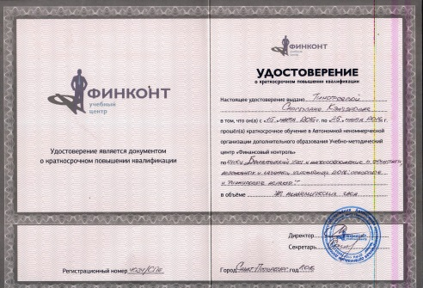  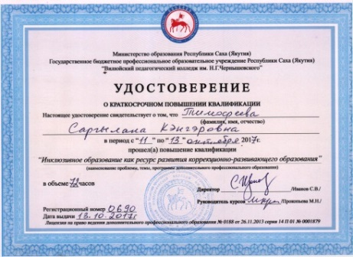
2. | Результаты учебной деятельности по итогам мониторинга ПОО в межаттестационный период |  | Мониторинг качества знаний  обучающихся  № Название УД и УГ 2015-2016 2016-2017 2017-2018  усп кач усп кач усп кач  1 Экономика организации 100 100 100 100 100 100  2 Экономика образовательного учреждения, 311 100 100 100 100 100 100  3 Экономика образовательного учреждения, 321 100 100 100 100 100 100  4 Экономика образовательного учреждения, 322 100 100 100 100 100 100  5 Экономика образовательного учреждения, 371 100 100 100 100 100 100  6 Экономика образовательного учреждения, 381 100 100 100 100 100 100  7 Экономика образовательного учреждения, 351 100 100 100 100 100 100  8 Экономика образовательного учреждения, 451 100 100 100 100 100 100
3. |  | Образовательные программы и УМК: | КУМО | 2014-2015 уч. год по ФГОС | 2015-2016 уч. год по ФГОС | 2016-2017 уч. год по ФГОС | 2017-2018 уч. год по ФГОС
 |  |  | Экономика образовательного учреждения | 6 | 6 | 6 | 6
 |  |  | Экономика предприятий | 1 | 1 | 1
4. |  | Результаты участия по преподаваемым профессиональным модулям, междисциплинарным курсам, дисциплинам в межаттестационный период | Результаты работы как преподавателя. Экономика образовательного учреждения": 1.Успеваемость 100%, качество 100% за последние 5 лет работы. Внеурочная деятельность 2. В 2016 году работала в качестве эксперта на улусной научно-практической конференции школьников "Шаг в будущее- Инники хардыы"им. Академика Владимира Петровича Ларионова; 3. Регулярно работает в качестве эксперта на внутриколледжных научно-практических конференциях . Методическая деятельность: 1.Разработка вариативныхрабочих программ учебных дисциплин - 6 2. Разработка программы фонда оценочных средств по преподаваемым дисциплинам - 4 3. Разработка материалов лекционных и практических занятий 4.Разработка программы и УМК по самостоятельной работе студентов 5. Сертификат об участие на республиканской научно-практической конференции при ВПК "Профессиональный рост педагога в современной образовательной ситуации" 28 марта 2018 года Награды: Почетная грамота МО РФ, 2007 год, Отличник образования РС (Я), 2012 год. Благадарственное письмо МО РС (Я) за профессионализм, активное, творческое и ответственное участие в подготовке и проведении Х111 сьезда учителей и педагогической общественности РС (Я) , 2015 год.
5. |  | Результаты использования новых образовательных технологий в межаттестационный период | - презентации лекций;  - использование интернет ресурсов;  - применение в практических занятиях программы MicrosoftExcel.
6. |  | Эффективность работы по программно-методическому сопровождению образовательного процесса | Разработка программ следующих дисциплин по ФГОС:  «Экономика образовательного учреждения»  «Экономика предприятий»  Разработка тестов для контроля знаний студентов по следующим дисциплинам  «Экономика образовательного учреждения»
7. |  | Обобщение и распространение в педагогических коллективах опыта практических результатов своей профессиональной деятельности в межаттестационный период | 1. Открытые уроки по экономике образования - 2016, 2017гг.  2. Проведение семинаров-практикумов по обучению начислению заработной платы для студентов и работников - ежегодно. 3. Преподавание на курсах повышения квалификации Ресурсного центра ВПК - 2015, 2016, 2017, 2018 гг. 4. Лектор Института развития образования и повышения квалификации МО РС (Я), Института непрерывного образования и повышения квалификации СВФУ
8. |  | Результаты личного участия и продуктивность методической деятельности преподавателя в межаттестационный период | - НПК ВПК «Шаг в будущую профессию» – ноябрь – ежегодно.  - WorldSkills Russia «Молодые профессионалы», ВПК – декабрь – ежегодно.  - Профессиональный конкурс «Старт в педагогику», ВПК - апрель – ежегодно.  - Чиряевские чтения, ВПК – май – ежегодно.  - Региональные Чиряевские чтения в с.Оросу - декабрь – ежегодно.  - Муниципальный этап Республиканского конкурса «Учитель года» – ежегодно.  - Республиканская научная конференция молодых исследователей «Шаг в будущее – Инникигэ хардыы» имени академика В.П.Ларионова – 09.01.2017, г.Якутск.  - Республиканский профессиональный конкурс «Учитель – профессия мужская» – 5015,2017.  - 10. WorldSkills Russia «Молодые профессионалы» ВПК – 2016-2018 и другие.
9. |  | Результаты личного участия в конкурсах (выставках) профессионального мастерства в межаттестационный период | - ГБПОУ РС(Я) « Вилюйский педагогический колледж имени Н.Г.Чернышевского». Открытые конкурсные уроки по экономике образования – 2016-2017 г.г.  - Проведение семинаров для преподавателей и работников колледжа по оплате труда, финансирования ОУ.  - Член жюри НПК по темам общественных дисциплин: март 2015 года, ноябрь 2016 года, апрель 2017 года  - Член комиссии организации и проведения республиканского профессионального конкурса «Старт в педагогику-2018», апрель 2018 года  - Эксперт улусной научно-практической конференции школьников «Шаг в будущее-Инники Хардыы» им. Академика Владимира Петровича Ларионова, ноябрь 2016
10. |  | Поощрения за профессиональную деятельность в межаттестационный период | Информация о наличии поощрения или награды:  - Нагрудной знак «Отличник образования Республики Саха (Якутия)», 2012 год.  - Нагрудной знак « За вклад социально-экономического развития Вилюйского улуса», 2002 г.  - Почетная грамота Министерства образования и науки Российской Федерации , 2007 г.  - Благодарственное письмо Министерства образования РС (Я), 2015 г.  - Благодарственное письмо Международного конкурс форума «Бриллиантовые нотки», март 2015 г.  - Многочисленные грамоты и благодарственные письма колледжа
11 |  | Наличие административных взысканий, обоснованных жалоб от участников образовательных отношений | Нет

